Technická specifikace

Název akce: III/0113, 0107 Radonice

Místo realizace: silnice III/0113 a III/0107 v průjezdním úseku obce Radonice

Staničení :
III/0113 od 1,119 do 1,569 km, délka úseku 0,450 km, prům. šířka 7 m, plocha 3 010 m2
III/0103 od 1,482 do 1,549 km, délka 0,052 km , prům. šířka 7 m , plocha 510 m2
III/0114 od 0,00 do 0,030 km , délka 0,030 km , prům.šířka 7 m , plocha 210 m2
III/0107 od 2,264 do 1,864 km, délka 0,400 km , prům. šířka 7 m , plocha 2 610 m2
III/0108 od 0,00 do 0,020 km, délka 0,020 km, prům. šířka 10 m, plocha 184m2
Celková plocha 6 524 m2

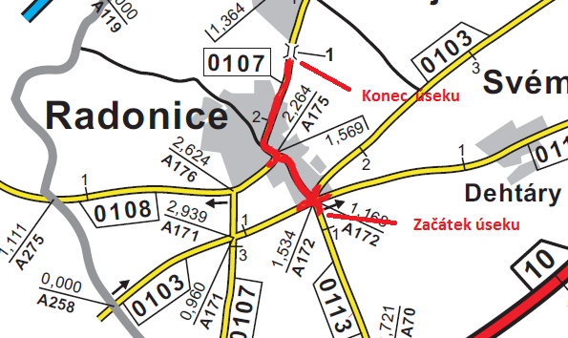

Popis současného stavu:
Jedná se o komunikace III. třídy, v průjezdním úseku obce Radonice. Komunikace je v nevyhovujícím stavu, přičemž v současné době převádí silnou jak osobní tak autobusovou a nákladní dopravu. Povrch komunikace vykazuje plošné deformace, hloubkové koroze, příčné a podélné trhliny, velké nerovnosti zapříčiněné umístěním inženýrských sítí.

Základní popis akce:
Zadání stavebních prací na opravu povrchu komunikací III/0113,III/0103,III/0114,III/0107 a III/0108.
Rozsah prací je specifikován v položkovém rozpočtu, který je nedílnou součástí této přílohy.
Technologie opravy :
Odfrézování stávajícího živičného krytu v tl. 60mm, lokální sanace konstrukčních vrstev budou provedeny místní vyrovnávky, provedení očištění, spojovací postřik a pokládka AC_{O} 11+ v tl. 50mm. Po odfrézování a zalití příčných a podélných trhlin bude provedena výšková úprava kanalizačních šachet, vpustí a inženýrských uzávěrů . Součástí je návrh a projednání ,včetně realizace DIO. Provedení vodorovného dopravního značení, vodící proužky, přechody.. Seříznutí a dosypání krajnic.
Veškeré provedené práce budou dle platných norem ČSN, TP.

Záruční doba: 36 měsíců

Platební podmínky:
Plnění veřejné zakázky je podmíněno spolufinancováním z prostředků Státního fondu dopravní infrastruktury, z rozpočtu na rok 2018.
Faktura bude vystavena po kompletním dokončení stavebních prací a po předání řádně vedených dokladů (stavební deník, zkoušky, atesty, apod.) na základě předávacího protokolu.

Termín realizace: předpoklad 2 měsíce, do 09/2018

Přílohy: Položkový rozpočet s výkazem výměr

Fotodokumentace
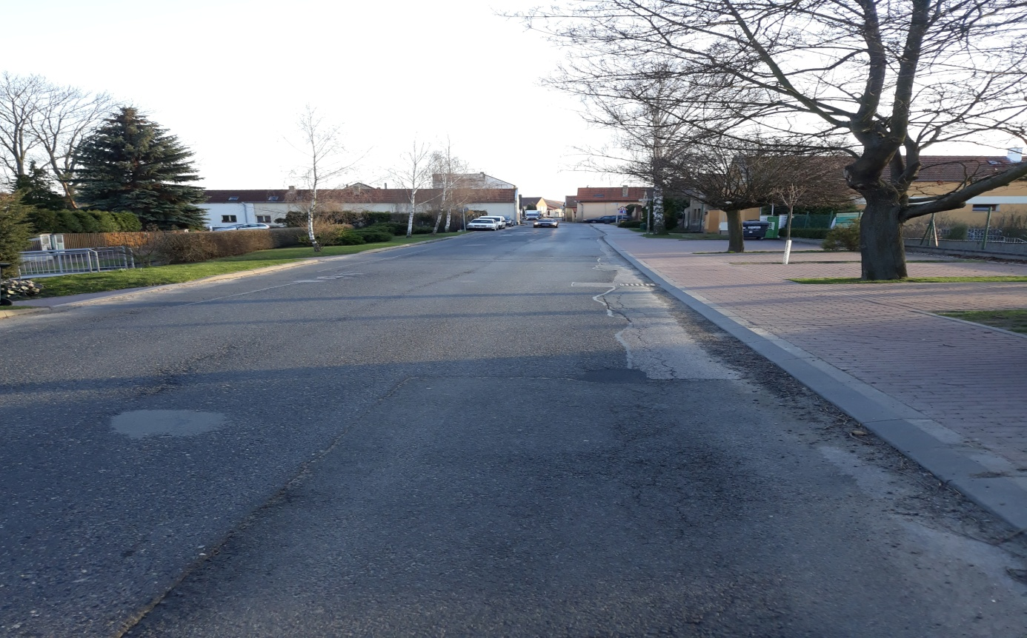
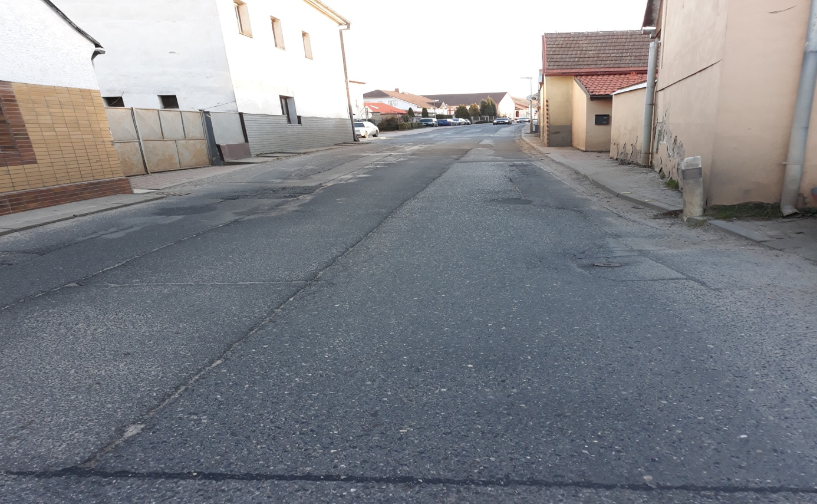

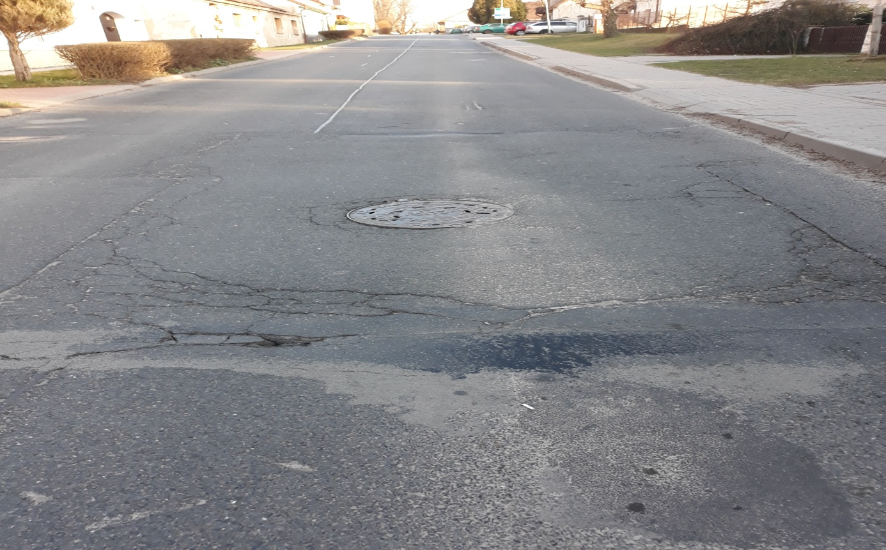

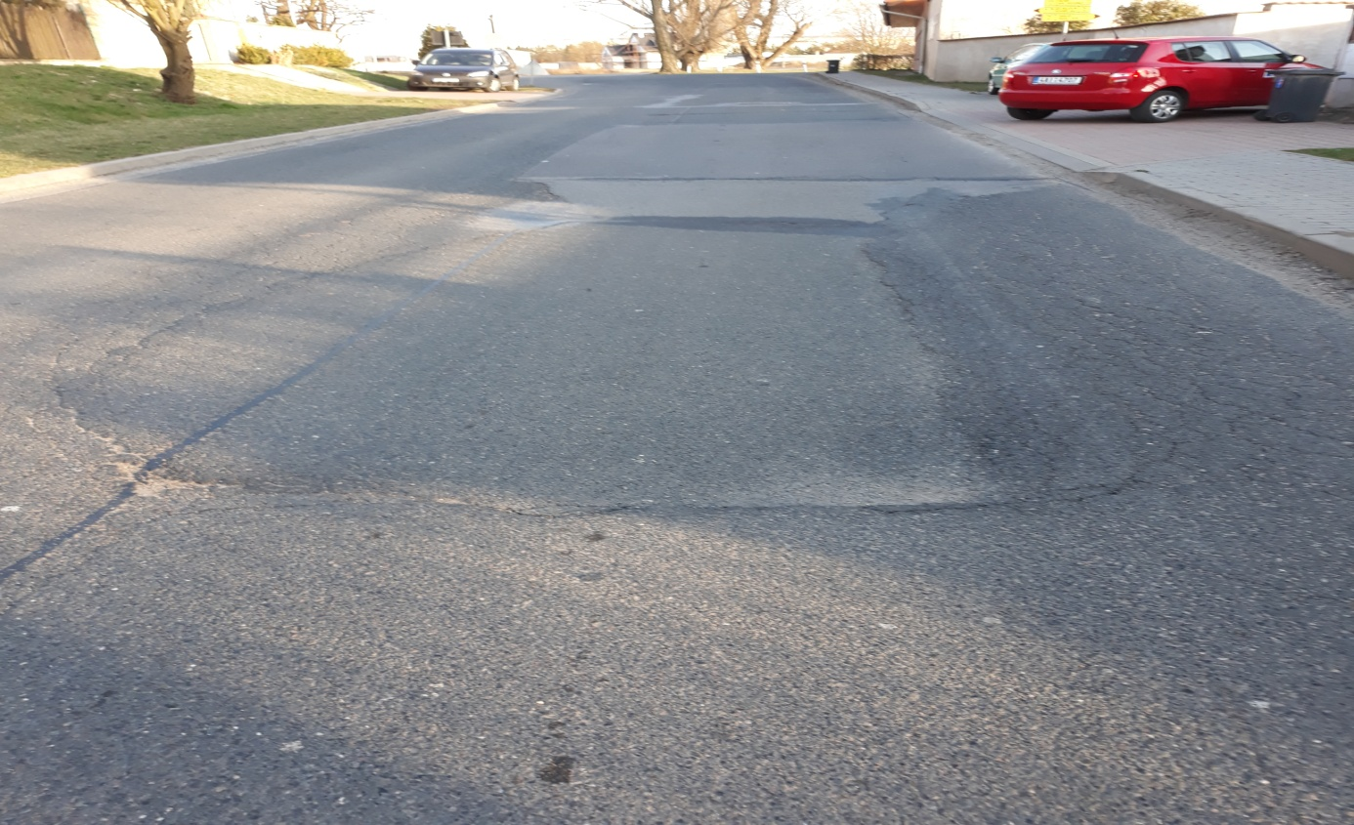

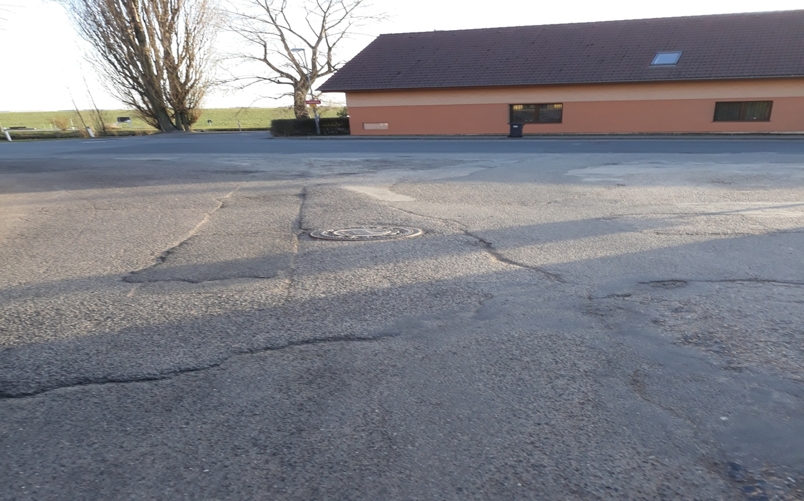

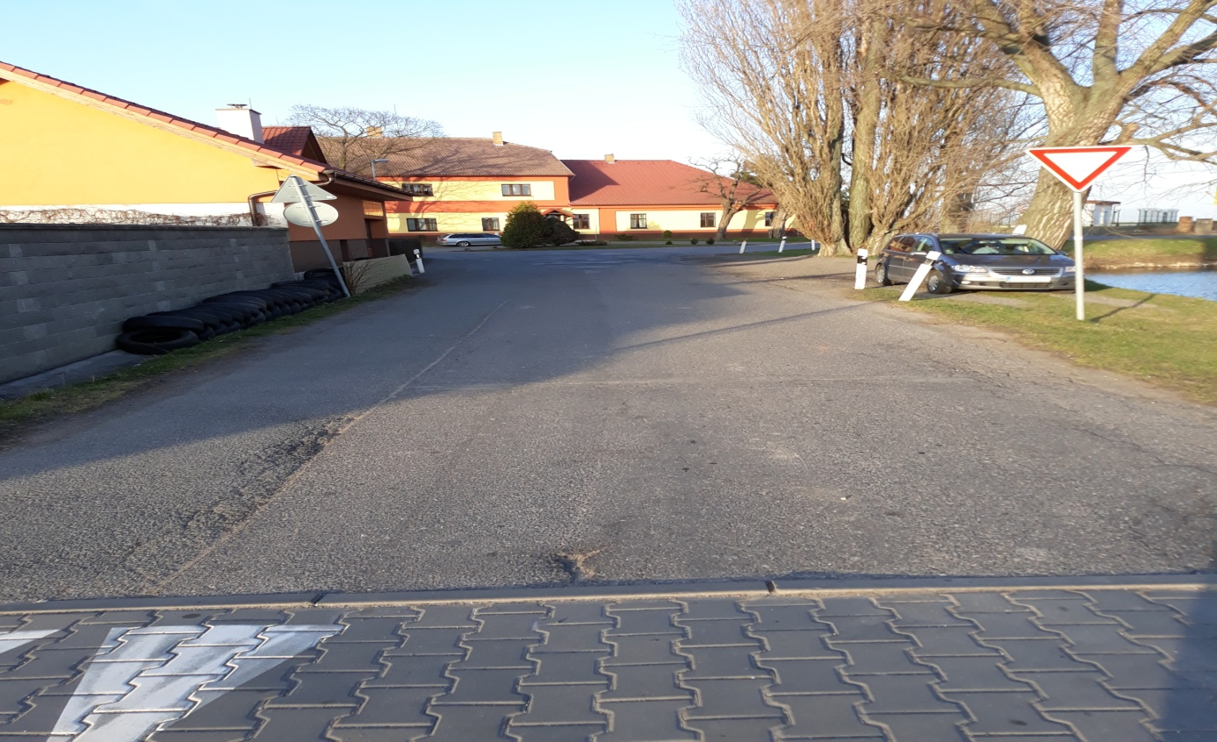

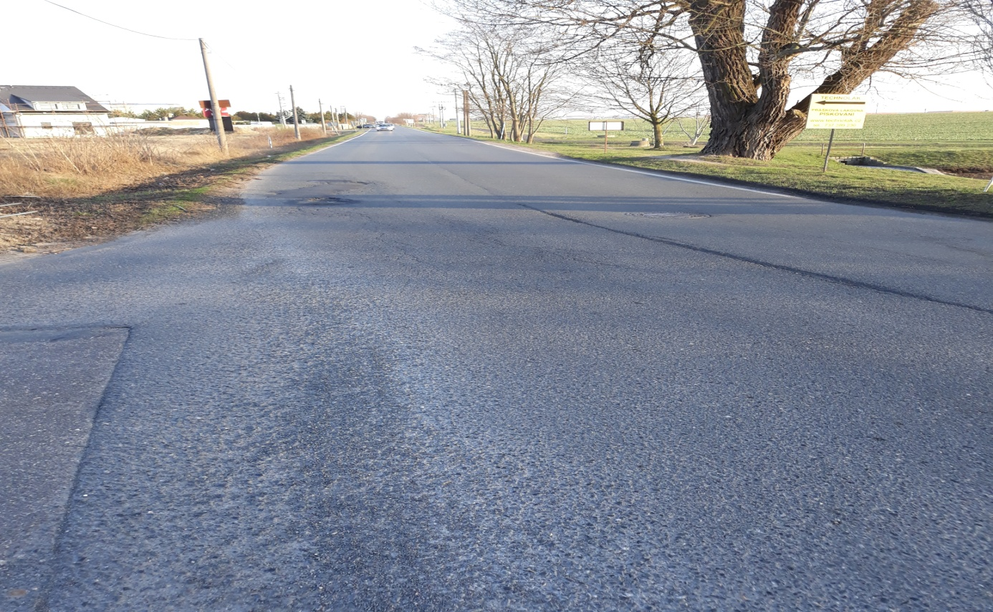

Kontakty :
Vedoucí provozu : Vladimír Krejča, vladimir.krejca@ksus.cz, 602 489 625
Vedoucí TSU: Lenka Chmelová, lenka.chmelova@ksus.cz, 736 623 720

Krajská správa a údržba silnic Středočeského kraje, příspěvková organizace, Zborovská 11, 150 21 Praha 5

Zpracoval: Ladislav Černucký

